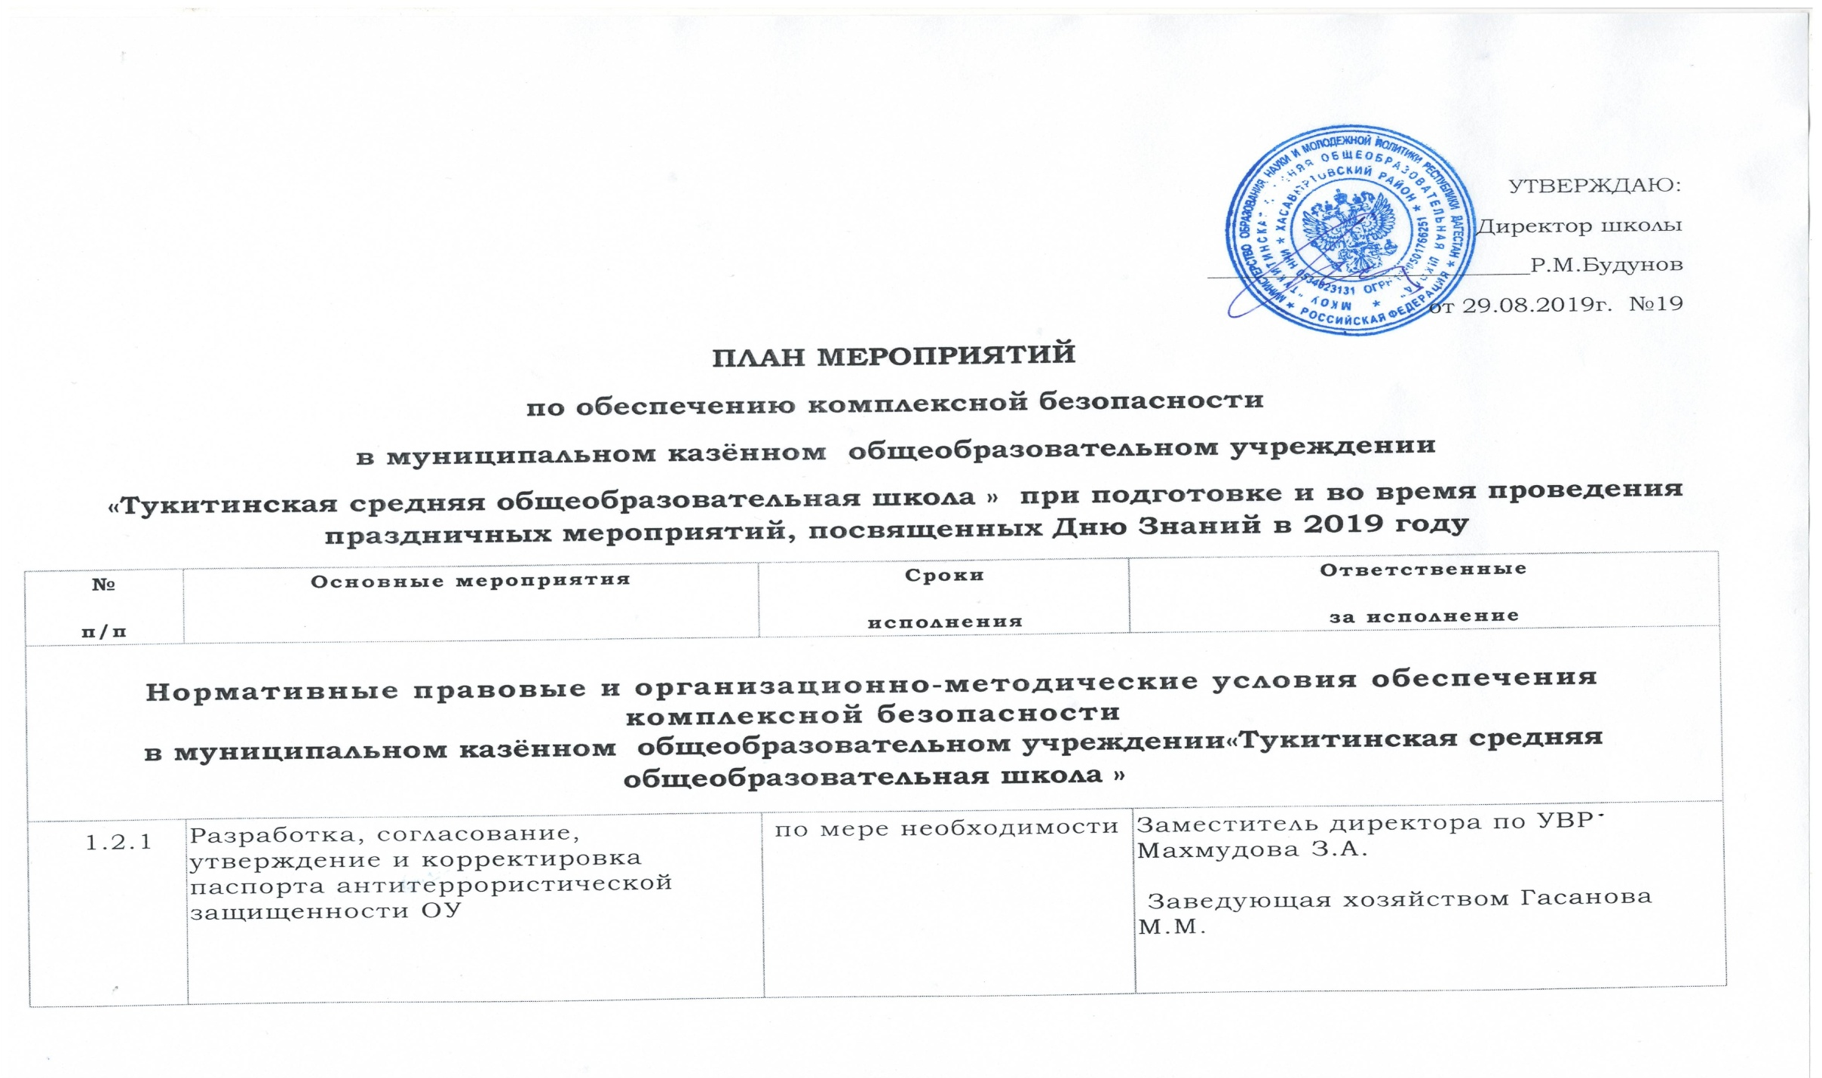

|  |  |  |  |
| --- | --- | --- | --- |
| 1. 2.2. | Разработка и корректировка паспорта безопасности дорожного движения | по мере необходимости | Заместитель директора по ВР Махмудова З.А., педагог – организатор ОБЖ Пахрудинов Г.М |
| 1.2.3 | Организация обучения, проведение инструктажей персонала по вопросам противодействия терроризму, обеспечения безопасности при угрозе возникновения чрезвычайных ситуаций,  -разработка и утверждение положения о пропускном режиме.  - разработка и утверждение планов и схем эвакуации при угрозе возникновения чрезвычайных ситуаций; | в соответствии с установленными нормативными сроками | Заместитель директора по ВР Махмудова З.А.  Заместитель директора по безоп, педагог – организатор ОБЖ Пахрудинов Г.М  председатель профсоюзной организации Газиев Г.Н.  преподаватель – организатор ОБЖ  Пахрудинов Г.М |
| 1.2.4. | Подготовка приказов по образовательному учреждению:  - о назначении ответственных за обеспечение комплексной безопасности;  - об утверждении планов работы по обеспечению комплексной безопасности;  - об ужесточении требований к пропускному режиму в период празднования Дня Знаний; | в течение года,  по мере необходимости | Директор Будунов Р.М. |
| 1.2.5. | Организовать совместное проведение дополнительных проверок зданий, территорий, помещений с представителями отделов полиции УМВД по РД г. Каспийск; | в рамках подготовки школы к празднованию Дня Знаний | Директор школы Будунов Р.М. ,зам.дир.по ВР Махмудова З.А. |
| 1.2.6. | Принятие мер по обеспечению инженерно-технической укрепленности и физической защиты:  -обеспечение функционирования кнопок тревожной сигнализации,  - установка и ремонт капитального ограждения территории,  -  организация физической охраны зданий,  - установка и обеспечение функционирования систем видеонаблюдения (наружное и внутреннее),  - установка и обеспечение функционирования системы оповещения,  - установка и ремонт освещения зданий по периметру,  - выполнение иных мероприятий | в рамках подготовки школы к празднованию Дня Знаний | Директор школы Будунов Р.М.  Заведующая хозяйством Гасанова М.М. |
| 1.2.7. | Оценка состояния первичных средств пожаротушения, автоматической пожарной сигнализации, системы оповещения и управления эвакуацией людей при пожаре, их техническое обслуживание | в рамках подготовки школы к началу нового учебного года | Зам.по АХЧ Заведующая хозяйством Гасанова М.М. |
| 1.2.8. | Организовать проведение дополнительного инструктажа с сотрудниками частных охранных предприятий и сторожами | в рамках подготовки школы к празднованию Дня Знаний | Директор школы Будунов Р.М.  Заведующая хозяйством Гасанова М.М. |
| 1.2.9. | Проведение учебных практических занятий по эвакуации в образовательном учреждении в случае возникновения чрезвычайных ситуаций; | в рамках подготовки школы к началу нового  учебного года | Заместитель директора по ВР Махмудова З.А.  преподаватель – организатор ОБЖ Пахрудинов Г.М |
|  | Разработка, согласование, утверждение и корректировка деклараций пожарной безопасности | в течение года,  по мере необходимости | Заведующая хозяйством Гасанова М.М. |
| 1. 2.10. | Исключить использование в период проведения праздничных мероприятий открытого огня, огнеопасных, травмоопасных фейерверков и др. устройств, представляющих опасность жизни и здоровью людей; | в рамках подготовки школы к празднованию Дня Знаний | Заместитель директора по ВР Махмудова З.А.  Заместитель директора по ВР, педагог – организатор ОБЖ Пахрудинов Г.М |
|  |  |  |  |
| 1.2.11. | Обеспечение безопасности подъездных путей к образовательному учреждению (установка запрещающих, предупреждающих знаков)  - Обеспечить беспрепятственный проезд на территорию ОУ автомобилей оперативных служб» | в течение года | Директор школы  Заведующая хозяйством Гасанова М.М. |
|  | Разработка и утверждение приказом  регламента действий в условиях чрезвычайных ситуаций | в течение года | Директор школы Будунов Р.М. |
|  | Согласование с уполномоченными территориальными органами федеральных органов исполнительной власти мероприятий по обеспечению безопасности на объекте            и в местах проведения массовых мероприятий, посвященных Дню знаний. | не позднее, чем  за 7 дней до мероприятия | Заместитель директора по ВР Махмудова З.А.,  педагог – организатор ОБЖ Пахрудинов Г.М |
| 1.2.12. | Провести педагогический совет с приглашением представителей МЧС, МВД, УГИБДД. | 30.08.2019г | Директор школы Будунов Р.М.  заместитель директора по ВР Махмудова З.А.,  педагог – организатор ОБЖ Пахрудинов Г.М. |